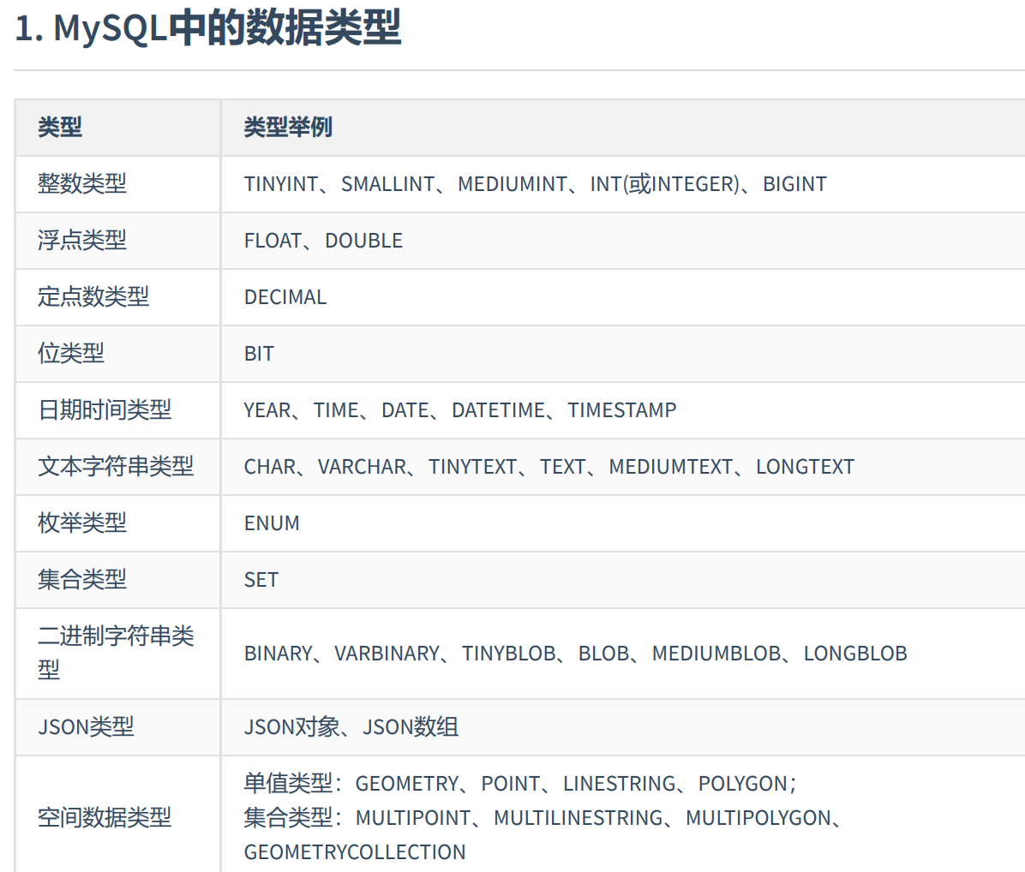

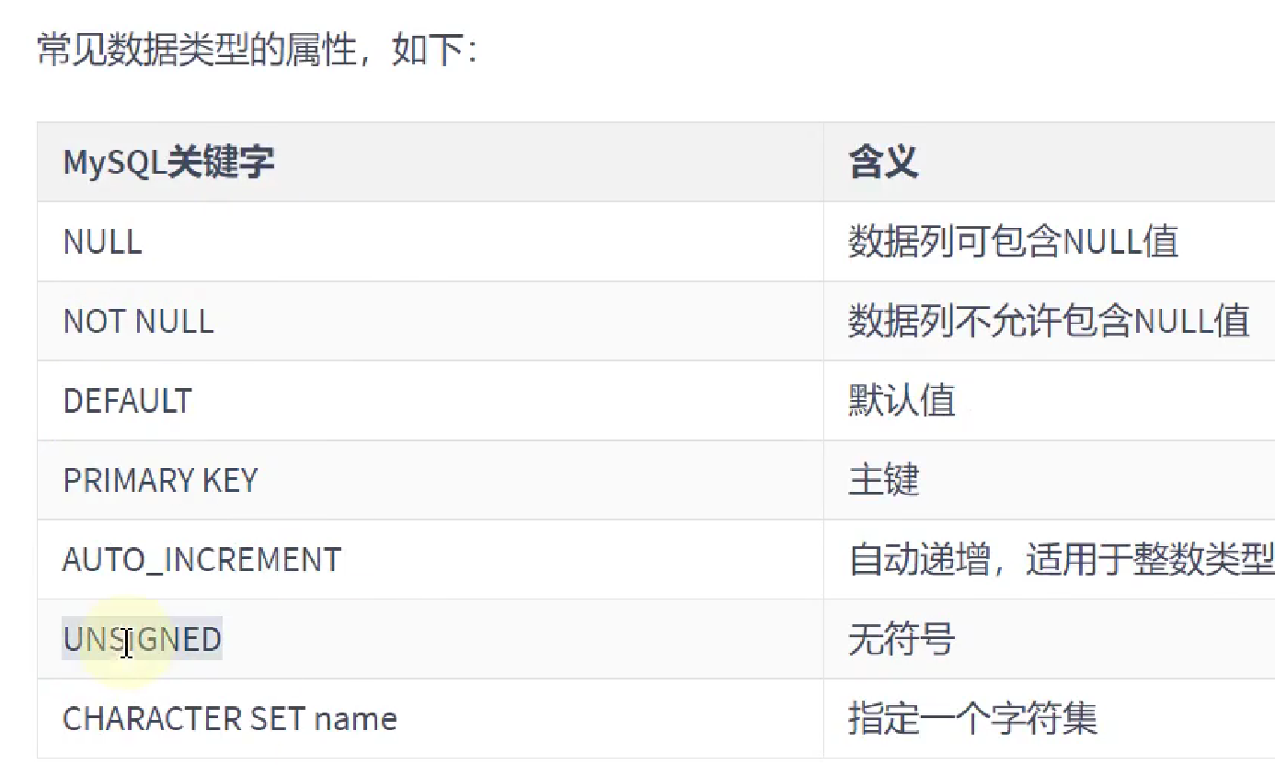

# 指明字符集

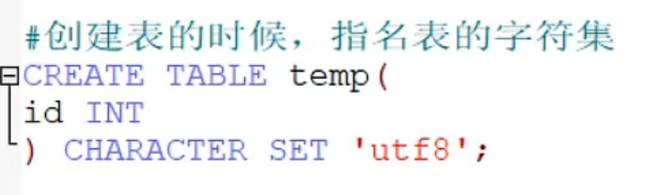

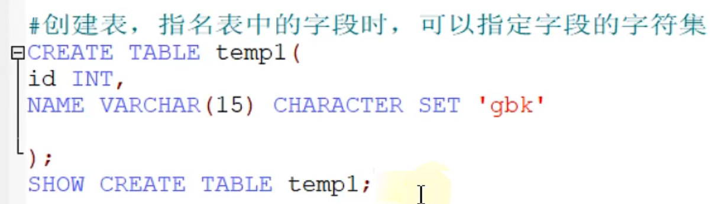

# 整型

## 5.7中整型宽度

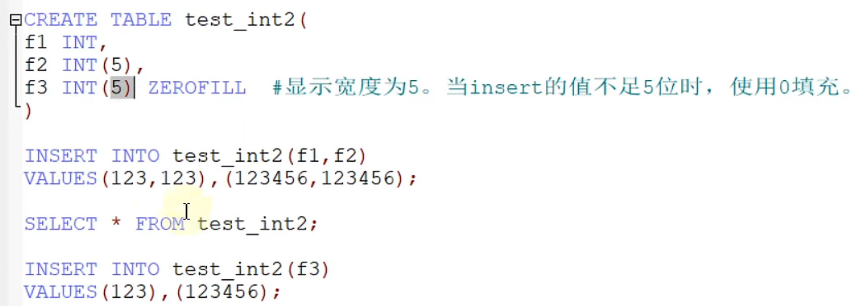



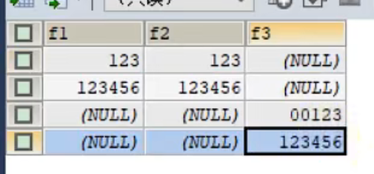

## 各种整型适用场景

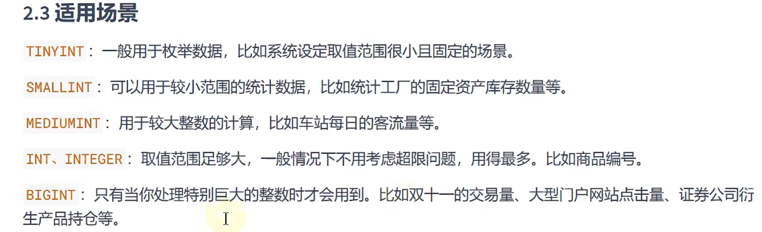

# 浮点类型



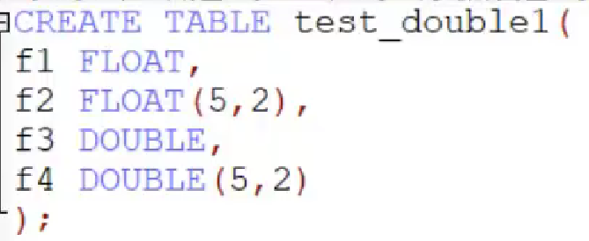

## 小数位四舍五入，整数位过大报错

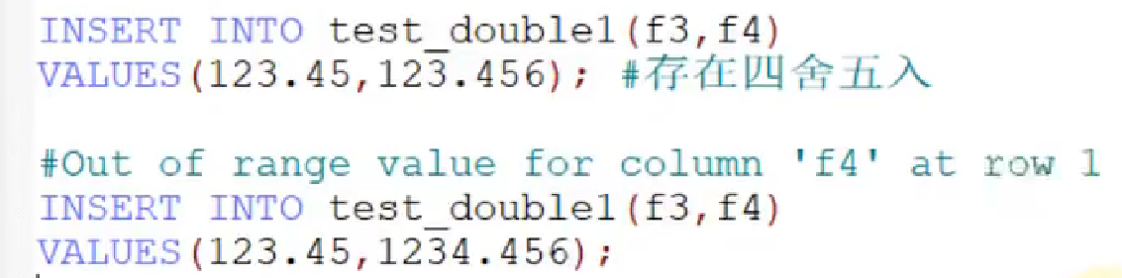

## float与double精度不准问题

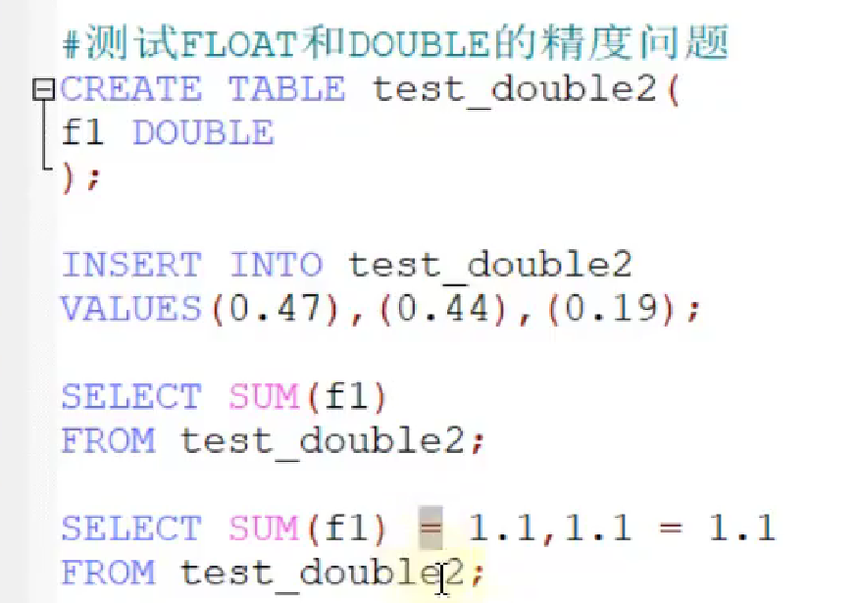

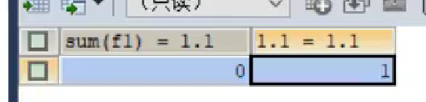



# 定点数类型



DECIMAL(x,x)两个x作用与浮点数一样

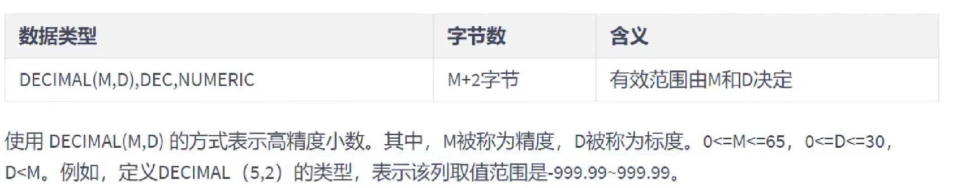



## 适用场景

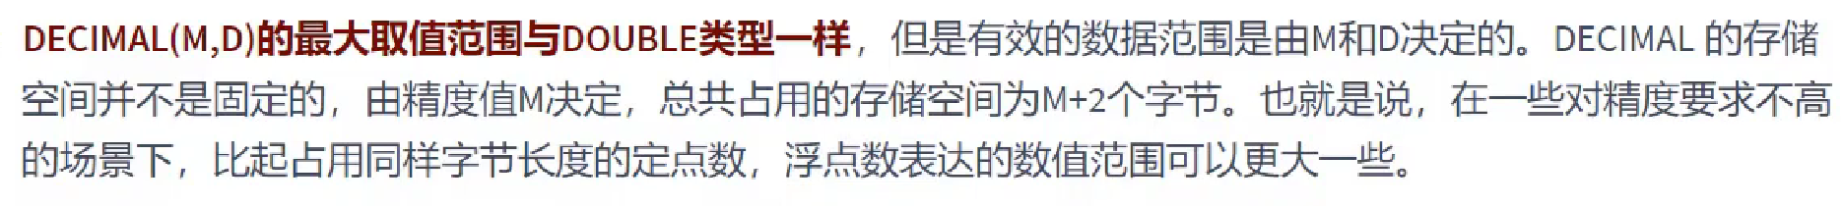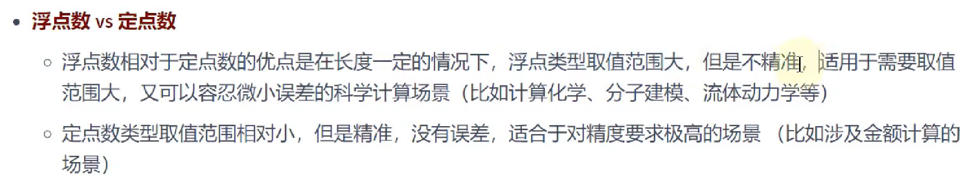

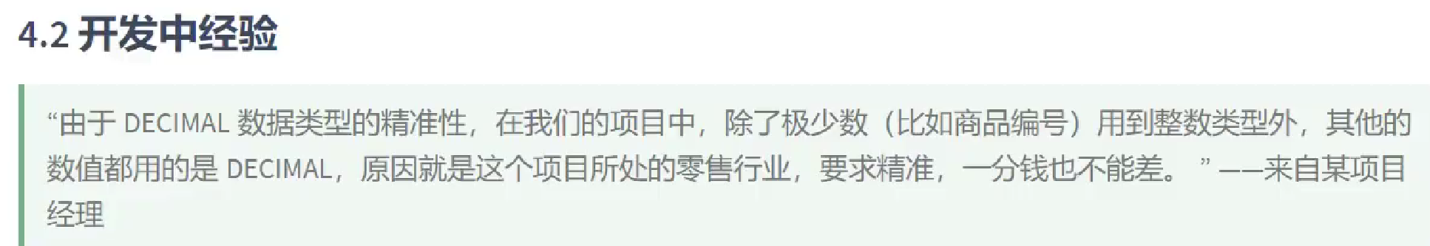

# 位类型



最大为64位即2的64次方，此时就是bigint类型。

插入数据时也只能插入二进制0101数据。

如定义字段a bit(5)

a字段最大只能插入11111，即表示0到31

bin函数展示二进制，hex函数展示十六进制，字段后+0涉及到与十进制数做运算，会将二进制转为十进制，结果就是十进制。

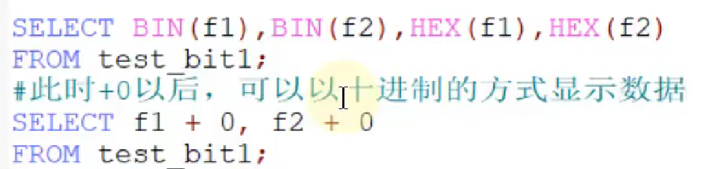

# 日期时间类型

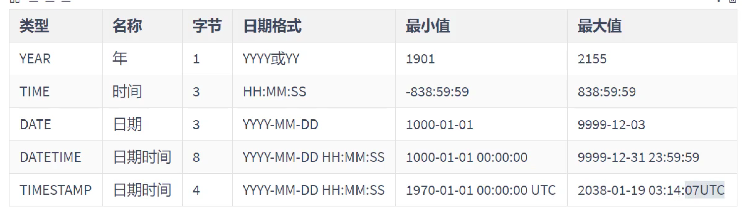

## YEAR

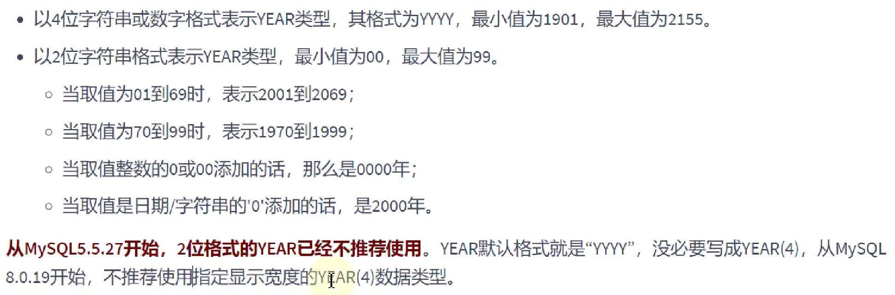

## DATE

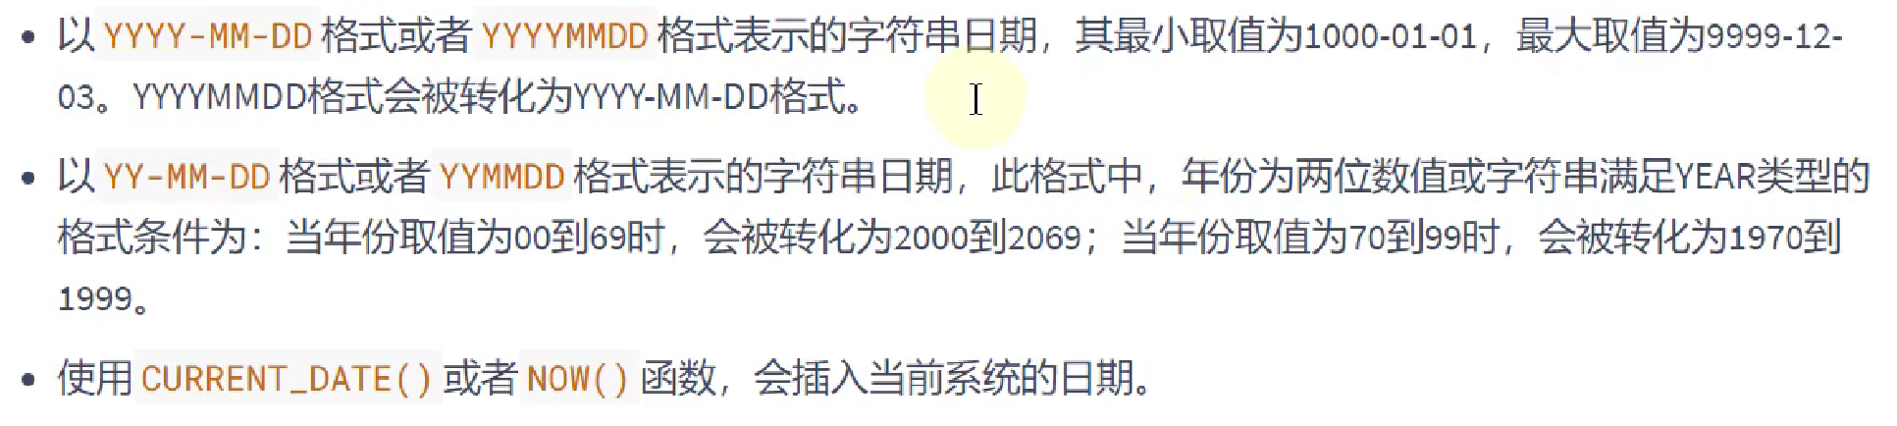

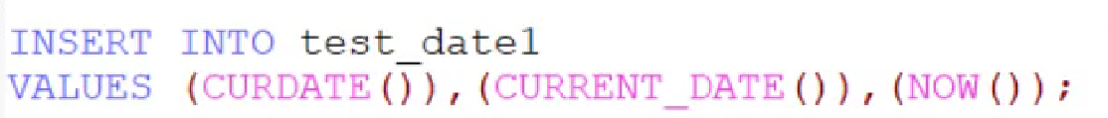

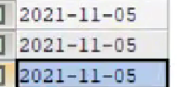

## TIME



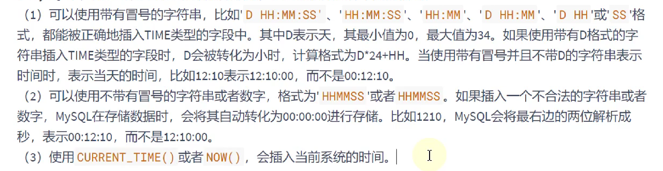

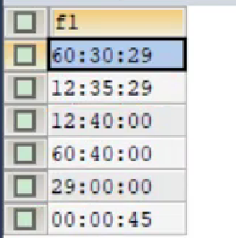

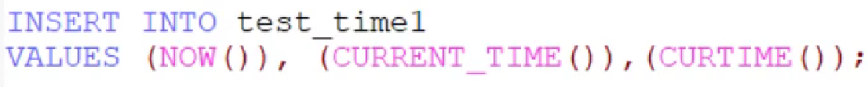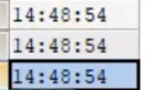

## DATETIME



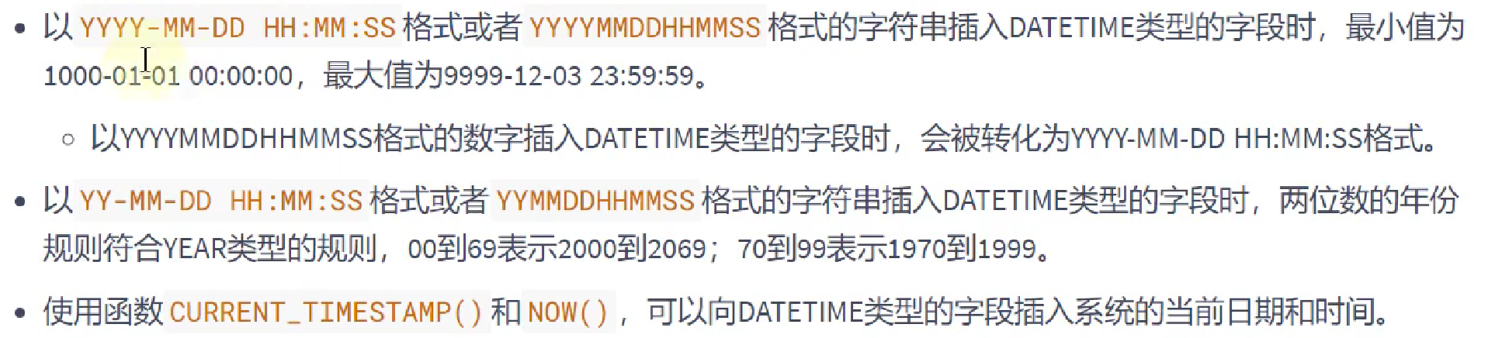

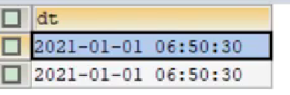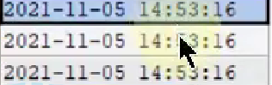

## TIMESTAMP

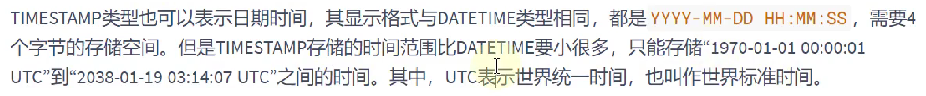

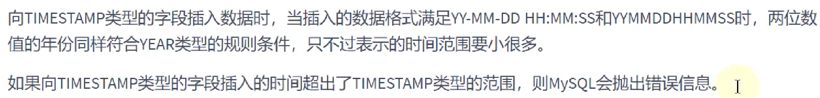

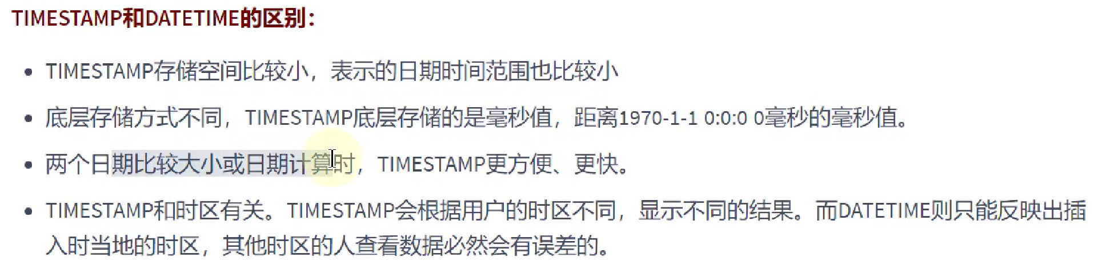

向TIMESTAMP类型字段中存储日期时，底层记录当前时区如东八区中国北京时间，然后将日期转为距离1970-1-1的毫秒数。

取出来时先看当前时区，如果此时换成了东17区，日本时间，就会将底层毫秒数转回日期后再加上一小时。

所以TIMESTAMP底层存储的是ms数，比较日期时间时更快。

DATETIME底层存储的是字符串，比较时得先转为ms数

## 经验

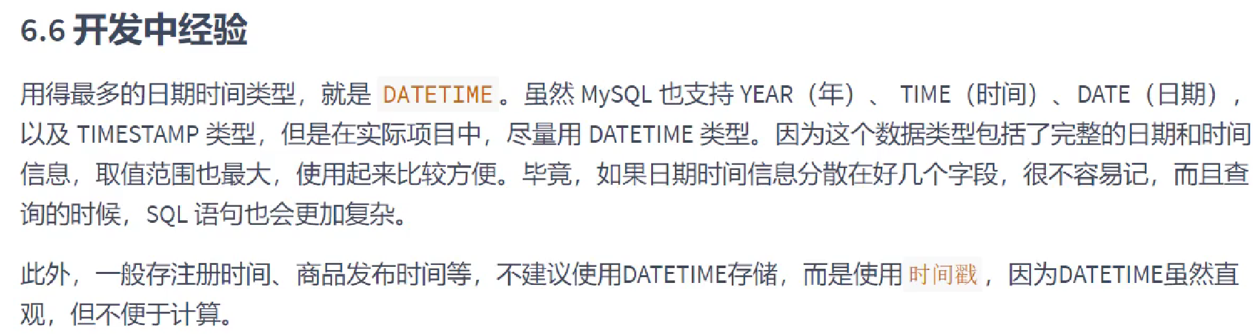

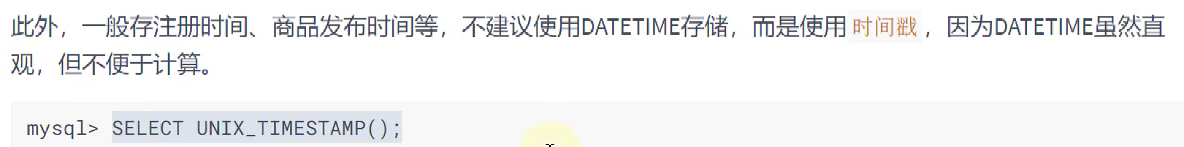

# 文本字符串类型

## CHAR和VARCHAR

varchar必须指明长度，char不指明默认为1字符长度

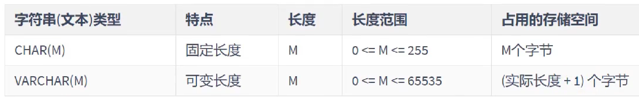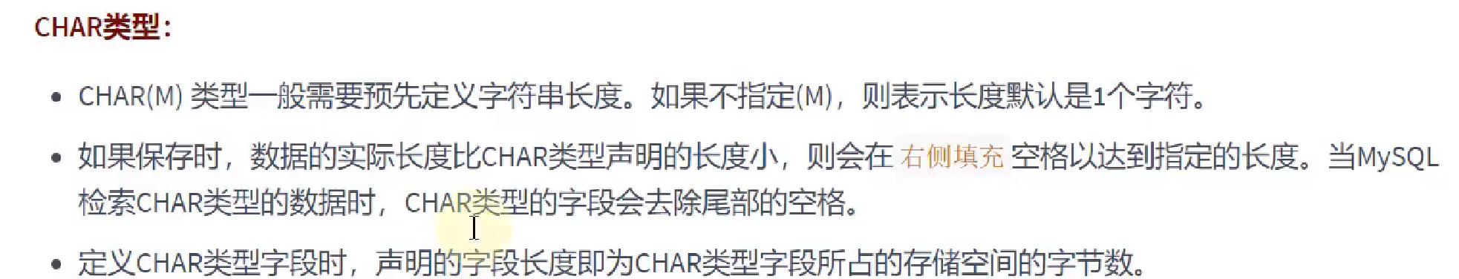

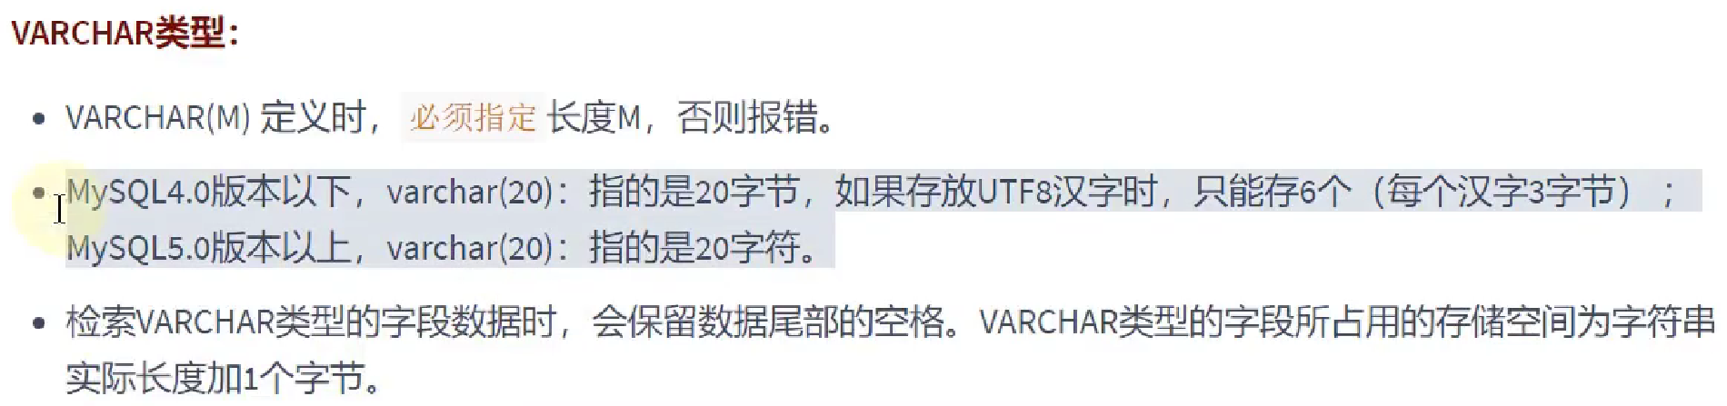

a char(5)与b varchar(5)区别：都存储一个汉字以utf8格式：

char是固定长度，指明5个字符就是5个字符，存储单个汉字占用3字节，后面四个字符虽然是空格但是都以汉字存储，这样就是15字节。

varchar是可变长度，存储一个汉字占用3个字节，虽然指明了5个字符空间，但是实际只占用3个字节+1个长度字节一共4个字节的空间。

使用length函数显示varchar的长度时不会将表示长度的那1个字节计算上。

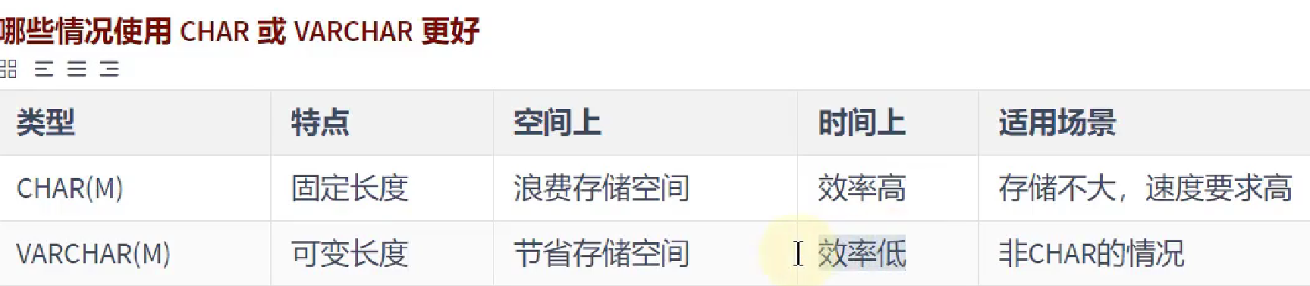

每次取varchar类型的字段值需要根据特定的1个字节计算出实际的长度然后取那个长度的值出来。所以效率低。

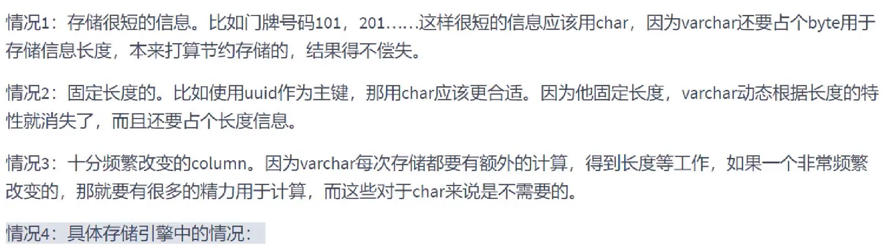

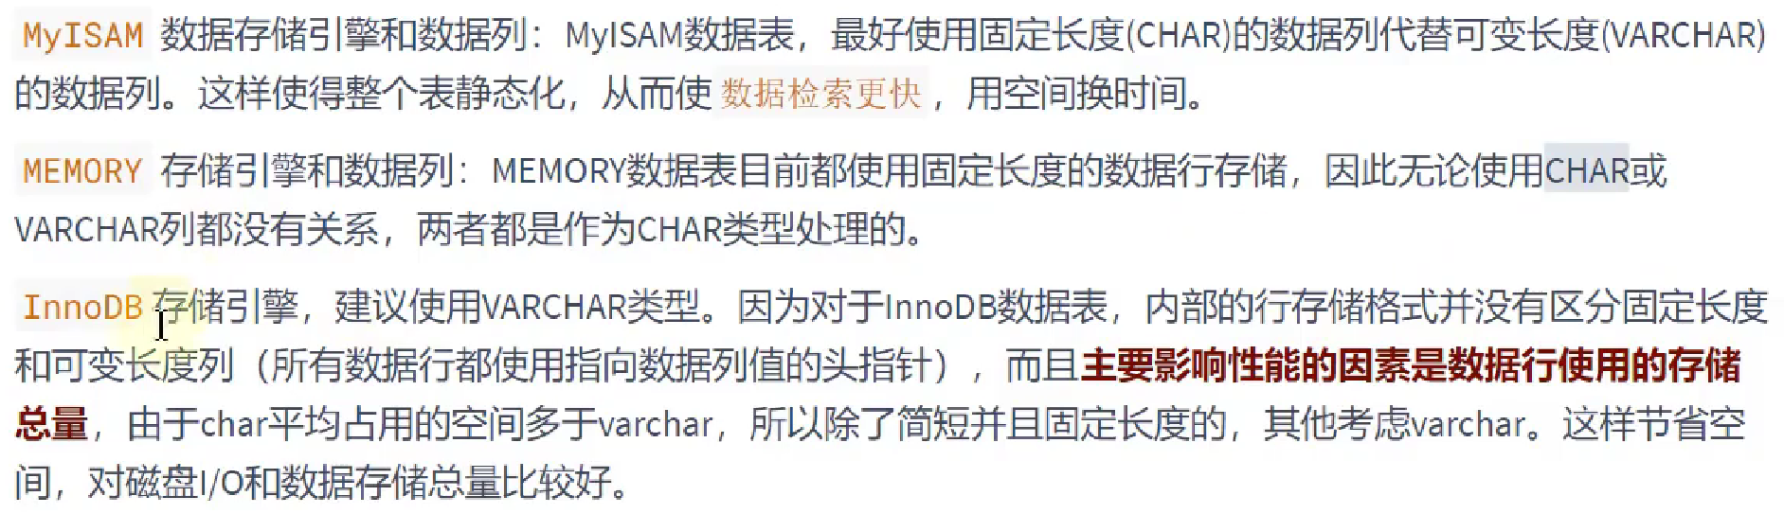

5.5以后是InnoDB引擎

## TEXT类型

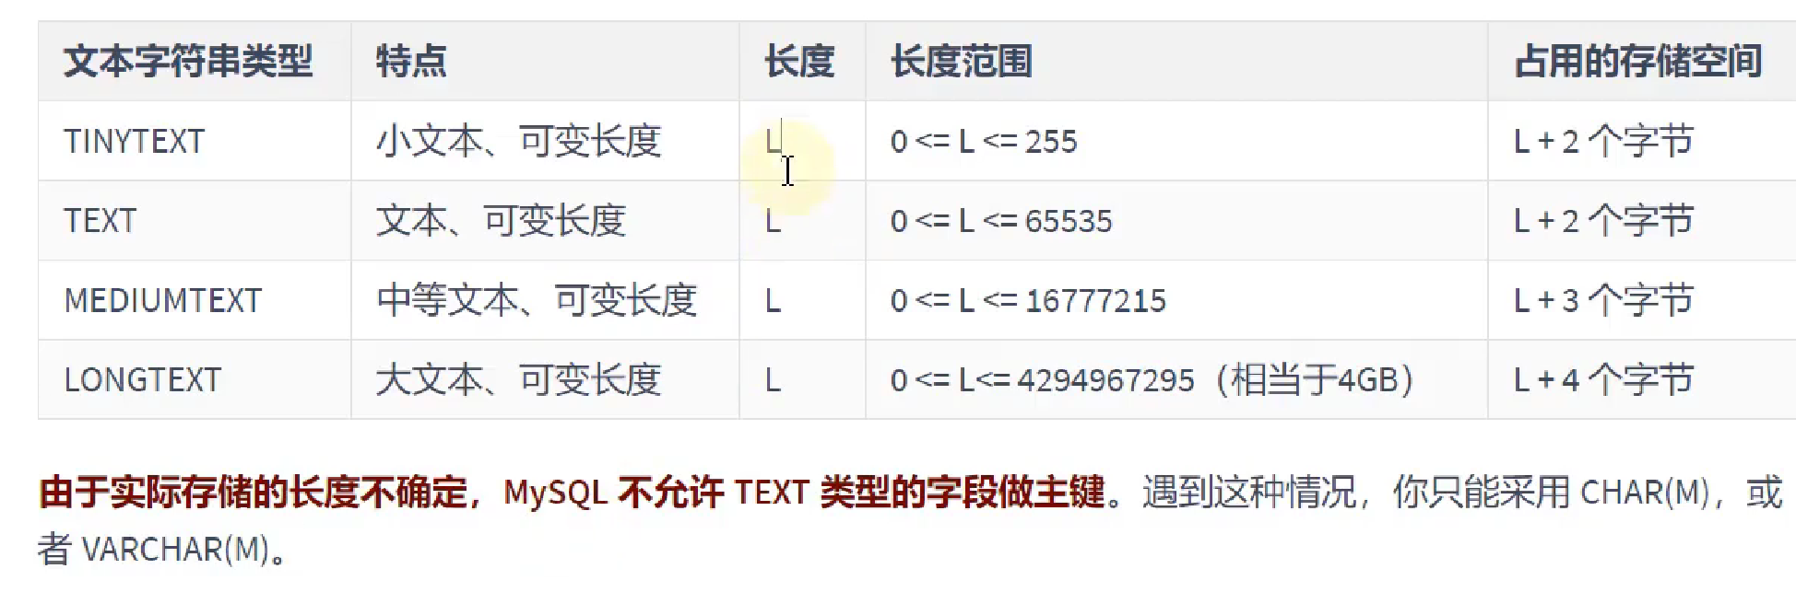



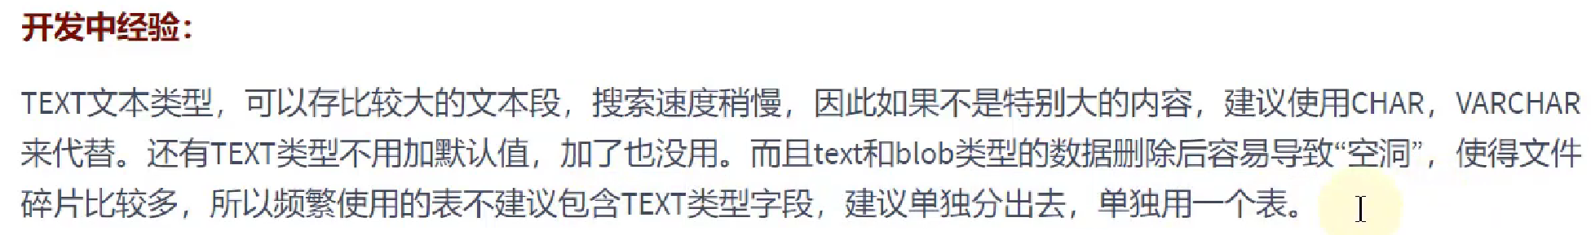

# ENUM类型

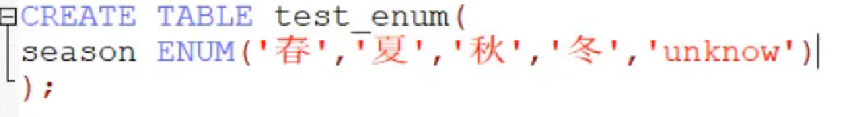

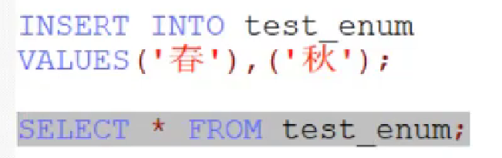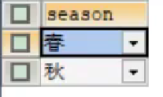

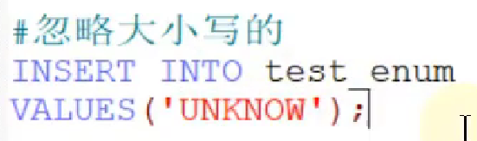

显示小写



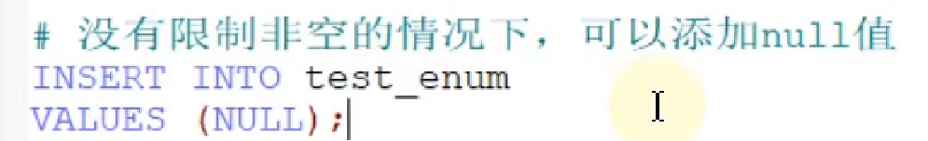

# SET类型

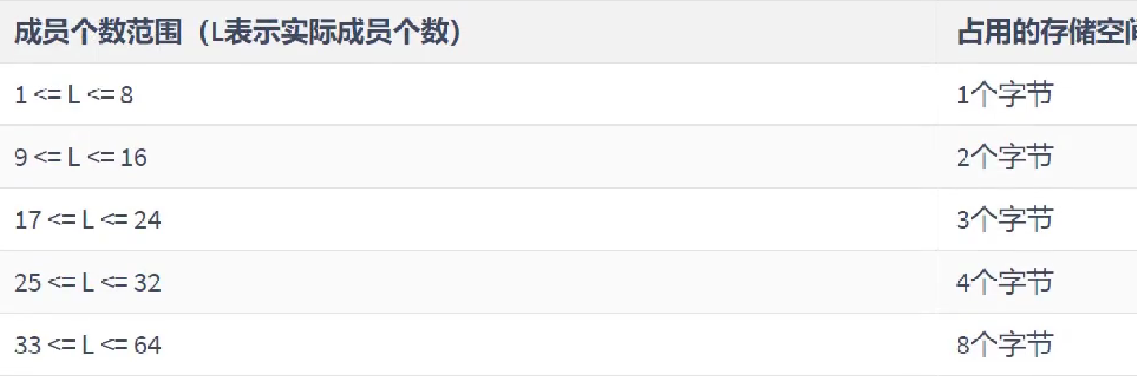

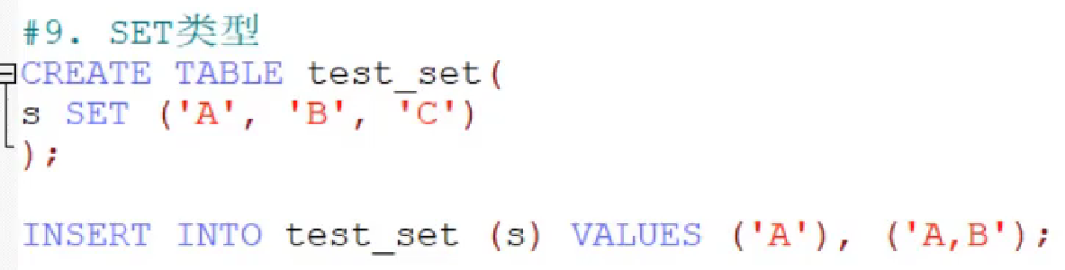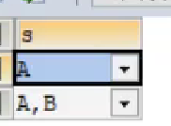

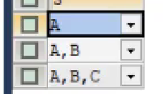

# 二进制字符串类型

## BINARY和CHARBINARY

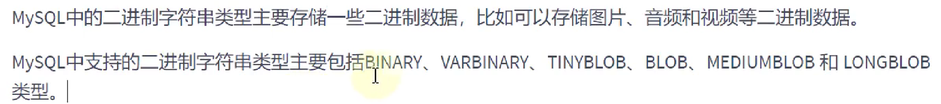



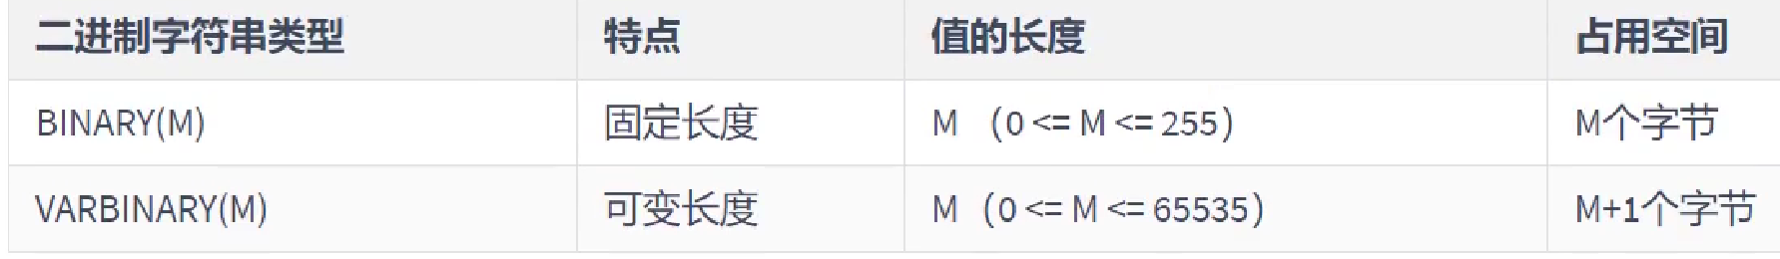

varbinary必须指明长度，binary不指明长度默认为1字符

## BIOB类型

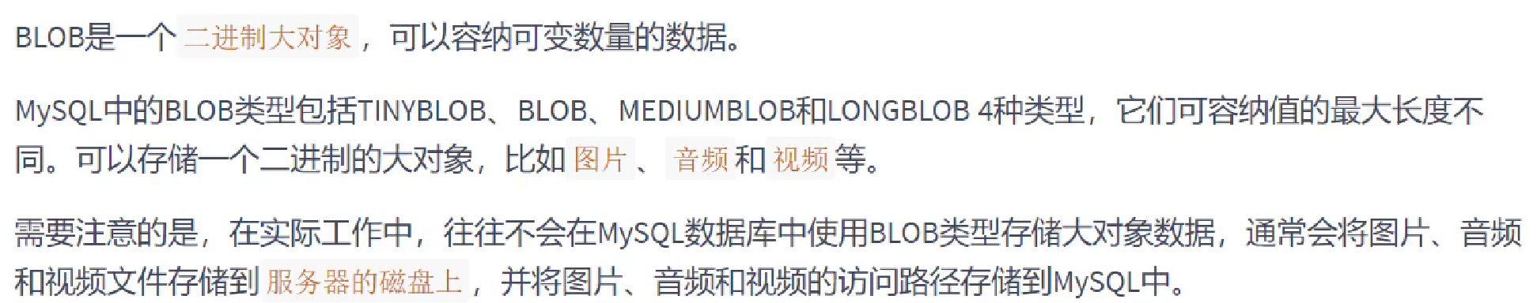

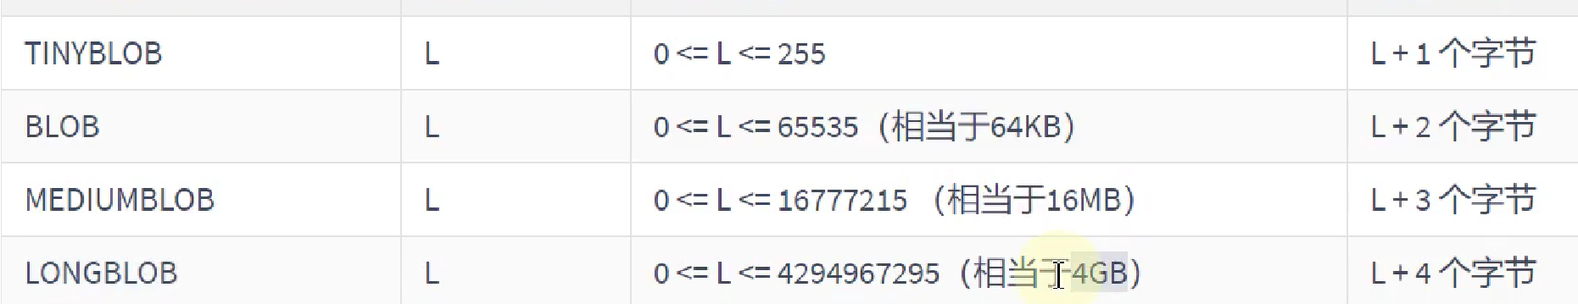

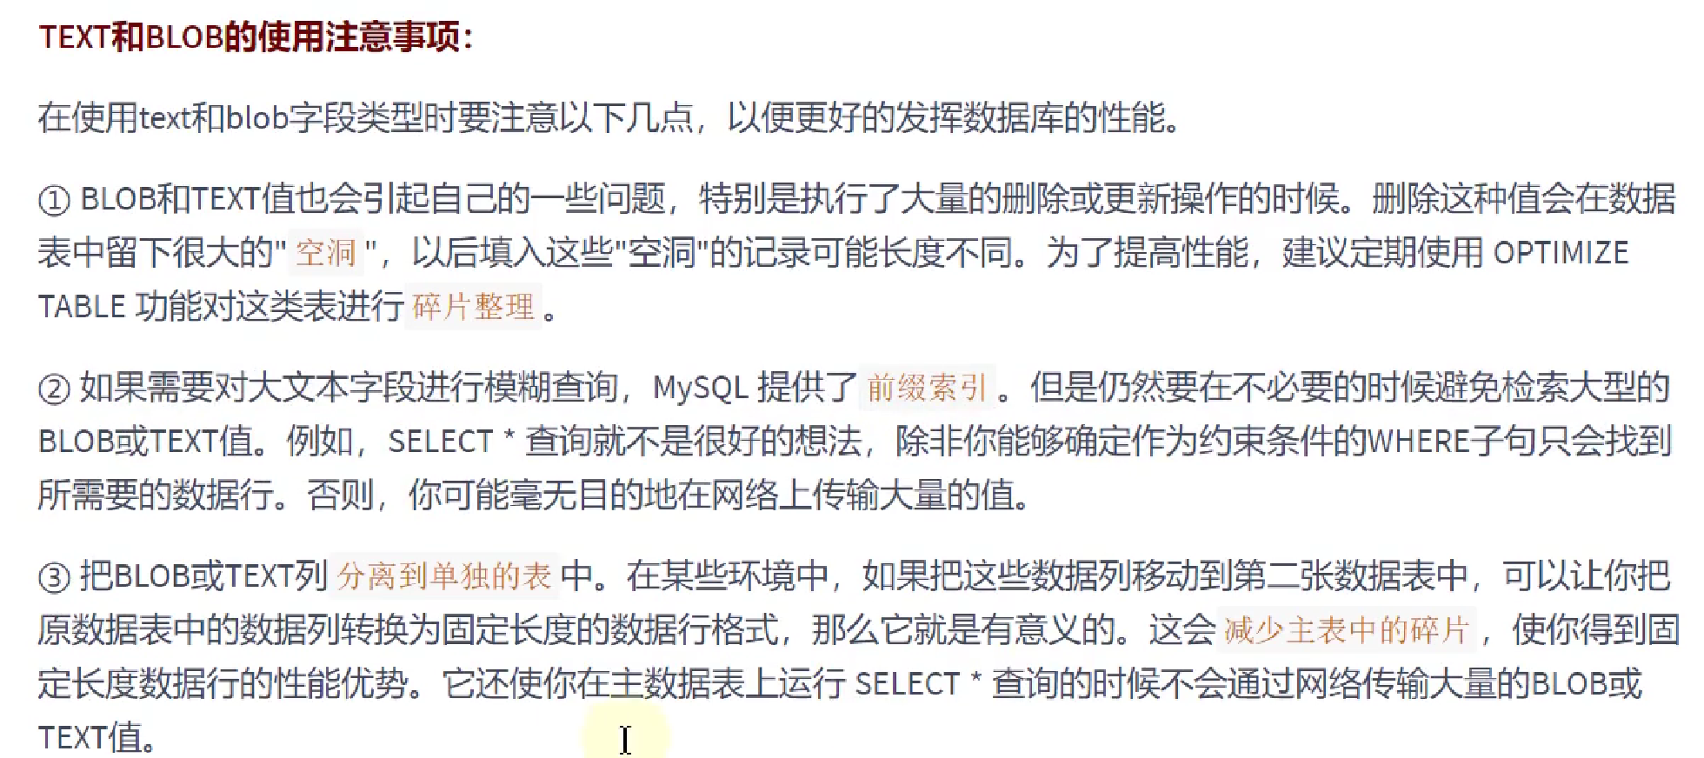

# JSON类型

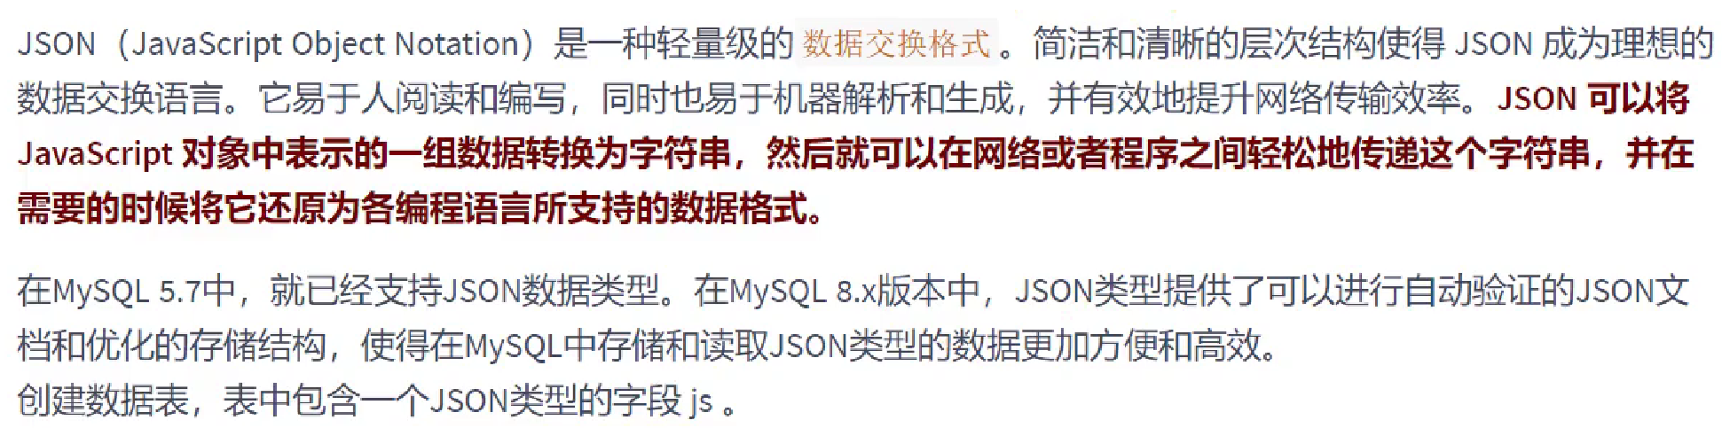

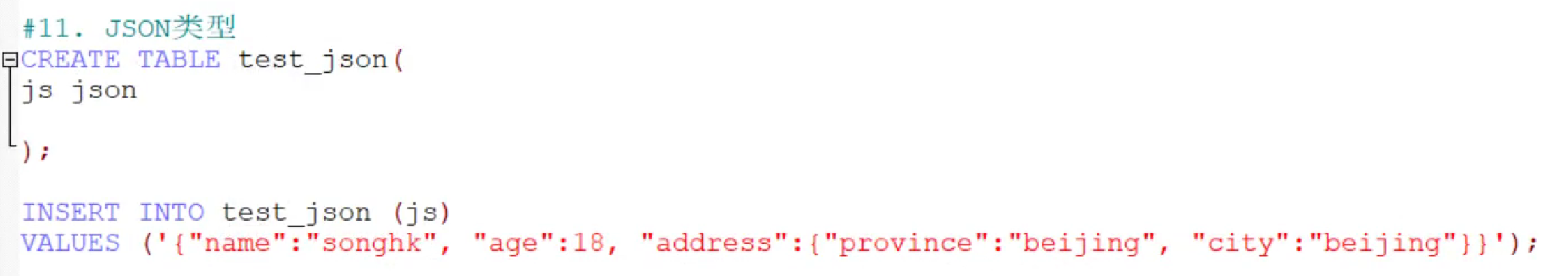

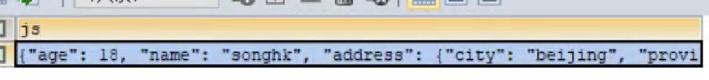

mysql提取json类型字段行的各个值



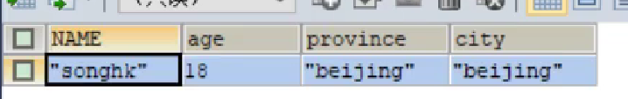

# 空间类型

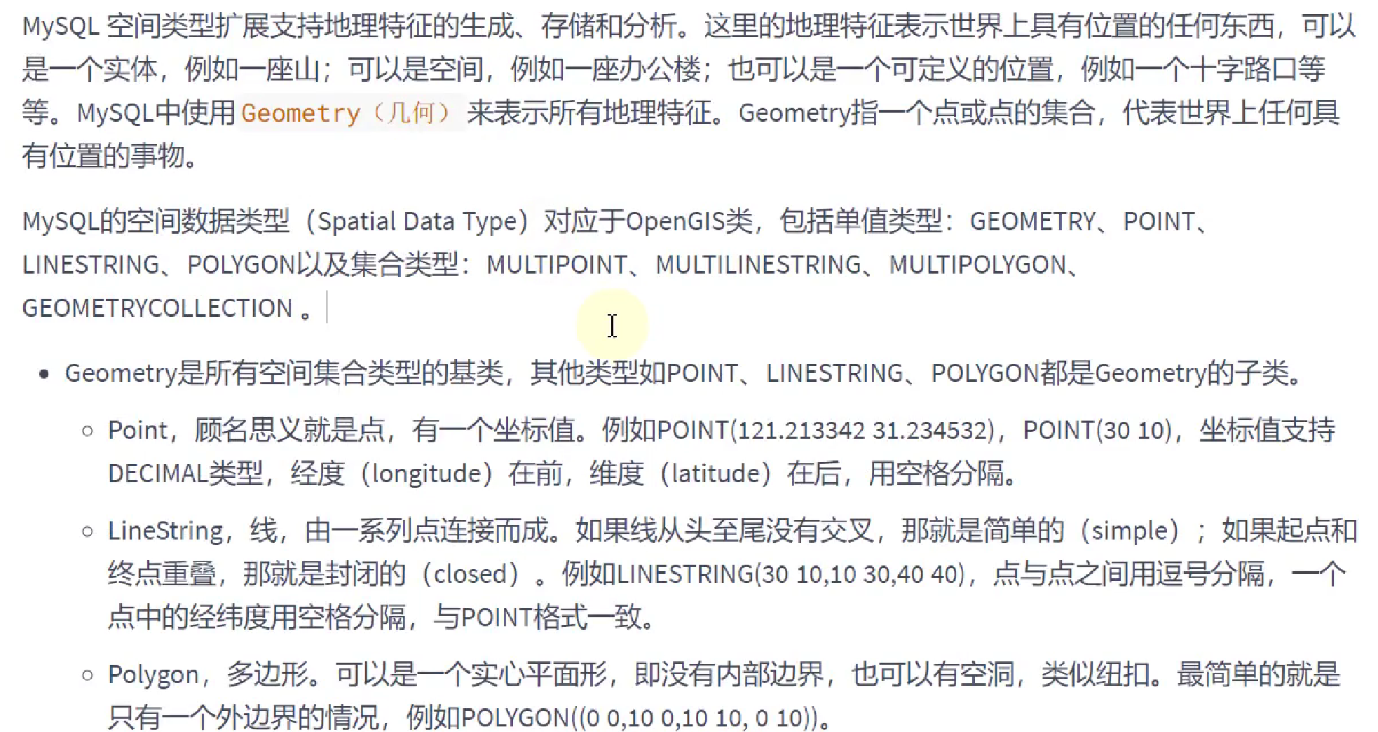

# 小结

